DOCUMENTO DE BALANCE Y PERSPECTIVA
DE LA SECRETARÍA GENERAL
Contexto internacional
- Tal cual se incorpora a las resoluciones del XIII Congreso de nuestro PIT-CNT, el rasgo principal del contexto internacional que caracteriza el escenario mundial, es la múltiple expresión de la crisis económica, política, ambiental, cultural, que se desata con el estallido de la crisis financiera de 2008, reflejo de una crisis estructural de la economía capitalista a nivel mundial.
- Por su parte, es importante destacar que la crisis iniciada en 2008 no ha sido superada y afecta nuestro planeta hasta el día de hoy. También es necesario marcar algunos datos distintivos que diferencian esta crisis de otras:
- Afectó a los tres principales bloques de la economía mundial (el bloque asiático, el europeo y el de los EE.UU.) tirando por tierra las teorías neoliberales que planteaban la posibilidad del desacople. Teoría que afirmaba la eventualidad de que si uno de los mercados caía, esta caída podía ser absorbida por uno de los otros dos mercados. La falsedad de esta teoría se demostró en la práctica.
- Generó pérdidas multimillonarias de las más importantes multinacionales y transnacionales. Algunos ejemplos emblemáticos han sido: el crack de la cadena bancaria Lehman Brothers; la pérdida, en cuestión de horas, de más del 10% de las acciones de la principal tarjeta de crédito norteamericana (American Express) y la crisis de “General Motors”, que costó la pérdida o relocalización de miles de puestos de trabajo, presionando salarios y condiciones laborales a la baja en la industria.
- Es sabido que el capitalismo a lo largo de su historia ha sorteado los procesos de crisis apelando a las quiebras empresariales, destruyendo de esa manera fuerzas productivas y liberando así espacio para los nuevos productores y para las empresas que logran subsistir. También mediante el despido masivo de trabajadores y las rebajas salariales obtenían aumento en la productividad y por lo tanto en la ganancia.
- Siempre que las crisis fueron de magnitud colosal estas estrategias resultaron insuficientes y la salida que se empleó fue la guerra.
- Como ejemplos podemos ver que, la primer Depresión de finales del S XIX convivió con las crueles y violentas guerras colonialistas en Asia y África, y desembocó en la Primera Guerra Mundial. Por su parte, la Crisis del año 29 o la Gran Depresión, le significó al planeta la Segunda Guerra Mundial.

- Al día de hoy las estrategias utilizadas, por el sistema para intentar sortear la crisis, no han sido innovadoras en lo más mínimo. Una de las principales medidas adoptadas para intervenir sobre la crisis financiera, creada principalmente a partir de la burbuja especulativa del sector inmobiliario, ha sido en esencia la ayuda estatal mediante préstamos, lo que pone de manifiesto, nuevamente, como el Estado capitalista socializa las pérdidas pero nunca las ganancias.
- Otra medida implementada en todo el mundo capitalista, han sido y siguen siendo los ajustes feroces y antipopulares, para trasladar a los trabajadores y al pueblo los costos de la crisis.
- En términos concretos “ajuste” quiere decir que los trabajadores y las trabajadoras paguen los costos de la crisis, que paguen los préstamos de los Estados capitalistas para salvar la banca privada, que paguen las pérdidas de las empresas privadas con la disminución de sus salarios. Pero “ajuste” también quiere decir no más gasto social, a costilla del sufrimiento de los más débiles, que dejan de percibir beneficios. Y no termina ahí, también se expresa en aumentos en la edad para jubilarse y en la disminución del costo de los despidos.
- Por su parte, para no faltar a sus tradiciones, el imperialismo también utiliza la violencia y apela a la más rancia xenofobia.
- Se responsabiliza, tanto en EE.UU. como en la U.E., a los extranjeros de los problemas que asolan a sus Estados, promoviendo de forma expresa o sutil, acciones que tiendan a combatir los inmigrantes. Miles mueren intentando cruzar el Mediterráneo o intentando llegar a los Estados Unidos.
- En tal sentido, es muy preocupante el incremento de la beligerancia del imperialismo, el aumento de las contradicciones y las disputas inter-imperialistas, las guerras comerciales -de divisas-, y las luchas por controlar zonas estratégicas con presencia de recursos naturales estratégicos.
- Desde la clase trabajadora organizada definimos este proceso como contra-ofensiva imperialista, la cual se expresa en todos los planos: económico, político, ideológico, militar, cultural… Hay que tener plena consciencia de que dicha contraofensiva es de carácter planetario, pero el eje central está en América Latina.
- Entonces, el colapso del sistema financiero dio comienzo a una etapa de reestructuración de la política internacional, con una estrategia del capital trasnacional que tiene como centro recomponer sus tasas de ganancias. Los objetivos medulares de dicha estrategia son la reestructuración del gasto militar, el desmantelamiento del Estado de Bienestar y una reestructuración del poder político, ante la constatación de la tendencia a una gravitación menor de EEUU como única potencia hegemónica mundial luego de la derrota de la experiencia socialista en Europa del Este.
- La globalización neoliberal como estrategia de reorganización de la economía mundial tuvo como principales componentes materiales para su expansión una enorme aceleración de la capacidad productiva, una revolución en el transporte y las comunicaciones y una expansión en el campo tecnológico de dimensiones inconmensurables, que han significado una verdadera revolución cultural en los EEUU y el resto del mundo, incluido nuestro país a la vanguardia de América Latina. Este proceso entró en crisis producto de la fragmentación social que implicó el crecimiento asimétrico. La relocalización industrial, que se produjo con las nuevas formas de organización de la producción en el mundo globalizado, generaron descontento en amplias masas de las sociedades occidentales. Estos cambios materiales implicaron pérdida de fuentes de empleo, precarización laboral y un corrimiento de los centros de gravitación geopolíticos a nivel mundial.
- En ese contexto es que la Unión Europea, modelo de integración supranacional del mundo de posguerra, afronta una crisis sin precedentes. El punto más evidente de dicha crisis es la salida de Reino Unido de dicha alianza estratégica, desde el punto de vista económico inicialmente llegando a una verdadera integración cultural por la desaparición de las fronteras a causa del libre tránsito de las personas dentro de la Unión, pero precedentes como la crisis griega y el resurgimiento de la extrema derecha son síntomas de un descontento generalizado en la población europea. El surgimiento en la política internacional de un político como Donald Trump es también un síntoma de la descomposición de las formas que caracterizaron el funcionamiento político de occidente en las últimas décadas.
- La irrupción de potencias emergentes, especialmente el papel que desempeña en la economía mundial China, al frente de un proceso de reestructuración de la infraestructura mundial del comercio y la producción, con un peso cada vez más gravitante en el desarrollo de la investigación y la producción tecnológica, da cuenta de una transición global sin precedentes desde comienzos del siglo XX. Es parte de este fenómeno también el papel determinante que adquiere en el plano militar Rusia, que luego de su participación en el conflicto sirio, adquiere nuevamente un papel protagónico en la política internacional.
- En este contexto de transición histórica a escala planetaria, es que debemos ubicar los procesos políticos que transcurren en América Latina. Luego de una década larga, que se caracterizó en el comienzo del siglo XXI en el continente por la contraofensiva conservadora, que tiene como principales exponentes la llegada de Macri a la Presidencia de Argentina y la llegada de Bolsonaro a la de Brasil, y un foco de tensiones brutales en Venezuela, tiene como marco principal el intento de EEUU de recomponer su influencia. Es en este contexto, de disputas por la hegemonía a escala planetaria, que vio amenazas en América Latina durante el surgimiento de gobiernos progresistas de una amplísima diversidad, pero que concretaron una arquitectura de integración regional en el plano político (UNASUR. CELAC, ensayos como el ALBA y un redimensionamiento de MERCOSUR), que por primera vez en años puso en un segundo plano la estructura del panamericanismo, fundamentalmente sostenida en la OEA.
- Además de los significativos avances en el plano de la redistribución de la riqueza, con crecimientos exponenciales en la cobertura social, educativa y alimentaria en toda la región, la primavera progresista tuvo algunos componentes que adquirieron relevancia a escala de la geopolítica mundial. El papel central de Brasil, que tuvo un crecimiento importantísimo durante los gobiernos de Lula, lo llevaron a jugar un rol fundamental como potencia emergente, fundamentalmente a partir de su incorporación en el grupo de los BRICS (Brasil, Rusia, India, China y Sudáfrica), espacio que impulsó una agenda de reestructuración comercial con fuerte impacto en la economía mundial.
- El impulso progresista en América Latina estuvo marcado por un crecimiento importante de los precios de las materias primas en el comercio internacional, lo cual permitió un crecimiento económico sostenido de la región. Quizás el elemento que con mayor claridad cabe, como valoración crítica del mismo, es los pocos y dispares avances de los países de la región en materia de diversificación de la estructura productiva, situación que ha impedido aún en ese contexto, romper los lazos de dependencia.
- Uno de los rasgos específicos de la pérdida de gravitación norteamericana en la región es el papel que jugaron, además de las potencias regionales, los nuevos vínculos comerciales con China y los acuerdos estratégicos que en plano militar incorporaron algunos países de la región con Rusia. El proceso de reposicionamiento de los EEUU en América Latina se ubica en una disputa comercial con China, en una guerra comercial desatada con la llegada del presidente Trump a EEUU. Es en ese contexto que aparecen los esfuerzos por recuperar lo que parte de la diplomacia estadounidense considera su patio trasero.
- También en este período se da la reincorporación de Cuba a los mecanismo regionales de integración, jugando un papel determinante en la fórmula alcanzada para lograr el acuerdo de paz en Colombia (hoy amenazado por el nuevo gobierno colombiano, encabezado por el derechista Iván Duque). Los cambios en la política impulsada por la Casa Blanca, se hicieron más evidentes en el endurecimiento de las sanciones impuestas a Cuba, la hostilidad belicista promovida contra Venezuela, un reposicionamiento de la OEA y la creación del Grupo de Lima, aunque es evidente que pretende alcanzar a toda la región.
- El resurgimiento de la derecha, que tiene causas distintas pero puede describirse como un fenómeno regional, ha implicado un viraje en el rumbo político de la región. La baja internacional del precio de las materias primas, inició un proceso de descontento en algunos sectores que mejoraron su capacidad de consumo durante la etapa progresista, pero vieron golpeadas con este cambio internacional la concreción de sus nuevas aspiraciones.
- Es menester indicar que se utilizaron todo tipo de mecanismos para recuperar espacios de poder perdidos y retornar a los gobiernos, la vía del golpe de estado (Honduras), la vía del juicio político (Paraguay y Brasil), la vía electoral (Argentina y Chile).
- Los estallidos de descontento en Brasil durante el mundial de 2014, daban cuenta de un desgaste que fue utilizado como impulso por la derecha conservadora, iniciando un proceso de desestabilización que culminó su primera fase con el golpe de Estado que destituyó, sin que se le pudiera comprobar un solo delito, a Dilma Rousseff en 2016. La sucesión de Temer, implicado en varios casos de corrupción, estuvo marcada por el desmantelamiento de toda red social construida durante los gobiernos progresistas. Congelamiento de las políticas sociales, recortes en el presupuesto educativo, una reforma laboral que implicó un retroceso enorme en materia de derechos para las trabajadoras y trabajadores de Brasil, y un aumento de la represión y militarización de la sociedad.
- Estos pasos fueron generando las condiciones para la aparición de un político como Bolsonaro, que llega a la Presidencia en unas elecciones en las que el principal favorito fue injustamente encarcelado un mes antes de las elecciones. La prisión de Lula, resuelta por el juez Moro (Actual Ministro de Justicia del Gobierno de Bolsonaro), fue el cierre de un proceso que llevó a la Presidencia a la extrema derecha, con un discurso de exacerbación del odio y xenófobo, de negación del terrorismo de Estado en la última dictadura y con una agenda que pretende subordinarse a los intereses de los EEUU.
- Macri en Argentina también encabeza un proceso de recortes al servicio de la estrategia global de transferir al sector financiero los costos sociales para recomponer las tasas de ganancia. La llegada de Macri ha implicado un duro golpe a la negociación colectiva y en consecuencia un golpe al poder adquisitivo, que sumado a la enorme inflación, el desempleo como consecuencia del desmantelamiento industrial y la devaluación de la moneda, pone a la Argentina en una situación compleja tanto económica como social.
- La respuesta a esta situación por parte del gobierno ha sido el aumento de la represión y el más alto nivel de endeudamiento de la historia, nuevamente recurriendo al Fondo Monetario Internacional, hipotecando la suerte del pueblo argentino, condenando a la miseria a miles de personas que han caído bajo la línea de pobreza.
- El principal foco de tensiones en el continente está puesto en Venezuela. El país atraviesa una crisis económica, que pese a las responsabilidades que tiene el gobierno, encuentra su explicación en las permanentes maniobras de desestabilización impulsados por los EEUU, con el propósito de apropiarse de las riquezas minerales y de reservas de petróleo que tiene el hermano país sudamericano. El conflicto tiene larga duración, pero el 2019 ha sido un punto de quiebre en el sostén de los valores democráticos así como en el principio de no intervención, a partir del reconocimiento promovido por los EEUU del autoproclamado presidente interino, Juan Guaidó.
- La maniobra ha dado rienda suelta a la sed injerencista de los EEUU, que apoyándose en la Secretaría General de la OEA y el Grupo de Lima, desnuda su voluntad de intervenir abiertamente en los asuntos internos de nuestro país hermano.
- El Movimiento Sindical ha sido firme en su posición de condena a la injerencia externa, su profundo rechazo a una intervención militar y su respaldo al diálogo, la libre autodeterminación de los pueblos y la resolución pacífica de las controversias. La posibilidad de una guerra en la región reclama de una posición inequívoca de los pueblos a favor de la paz.
- A modo de conclusión, el contexto internacional se caracteriza por un tránsito histórico tanto en la distribución del poder, como en las bases materiales que estructuran la economía mundial. Este proceso tiene impacto directo en la vida de millones de trabajadores y trabajadoras en el mundo. La incorporación de tecnología en los procesos productivos es impulsada en el cuadro de estas contradicciones entre la voluntad del capital de incrementar sus tasas de ganancia y la legítima lucha de la clase trabajadora en el mundo por preservar nuestros derechos reconocidos después de largos procesos de lucha en todos los frentes y seguir avanzando para mejorar nuestras condiciones de vida.
- Las transformaciones ambientales y su impacto en la vida de nuestra especie, la necesidad de profundizar los cambios sociales que permitan mejorar las cobertura de derechos en todos los ámbitos, de las y los trabajadores, las transformaciones necesarias para terminar con la desigualdad vinculadas al género de las personas, el acceso a los bienes de la cultura que permitan estar inmersos en ella, y de este modo frenar los reflujos racistas en el mundo, parecen ser las claves de una etapa de tránsito en la historia, en las que se pone en juego buena parte del destino de la vida humana, ya que sin ser alarmistas entendemos que las condiciones ambientales en riesgo por la ambición de unos pocos, la pugna por “tener” más que por “ser”, están hipotecando el futuro de la especie humana, de nuestros jóvenes, niños y niñas
Contexto nacional
- En el panorama nacional, la coyuntura del país está determinada por esa tendencia a la baja de los precios internacionales de las materias primas, determinantes en la balanza comercial de nuestro país. Los primeros años de la administración Vázquez marcan un cambio en la tendencia de crecimiento económico que ha caracterizado al país en los últimos quince años. Es innegable el enlentecimiento de nuestra economía, que no ha significado en nuestro país, a diferencia de la mayoría de los países de la región, un proceso de caída libre de la economía como sucede en Argentina. Nuestra situación ha sido denominada por el gobierno como efecto desacople.
- El gobierno ha puesto como principal desafío de la economía nacional la necesidad de reducir el déficit fiscal. Pese al incremento que ha tenido en muchos aspectos el gasto social y la inversión en infraestructura, dicho objetivo ha tenido efectos en la voluntad del gobierno de ajustar la estructura de gastos y la recaudación del Estado, con impactos en el gasto social y los salarios públicos.
- En estos últimos años muy poco ha avanzado el diseño tributario en materia de gravar muchísimo más la riqueza y el capital y se ha concentrado mucho más en los ingresos provenientes del trabajo, como muestra clara de ello es el último ajuste fiscal o medida de “consolidación fiscal” que llevó a cabo el gobierno en el año 2016.
- Las trabajadoras y trabajadores organizados hemos presentado propuestas concretas acerca de modificaciones al sistema tributario, que tienden, en primera instancia, a gravar más al capital y en una segunda a reducir la renuncia fiscal que el gobierno está haciendo con diferentes instituciones, porque es preciso revisar el esquema de exoneraciones tributarias que se tiene en la actualidad.
- Uno de los pilares de un buen diseño tributario es que debe pagar más el que tiene más. El sistema tributario debe tener tanto equidad horizontal como equidad vertical. Dos personas que tengan la misma capacidad contributiva que paguen lo mismo, pero el que tiene mayor capacidad contributiva debe pagar más.
- Esta tendencia a un crecimiento más moderado ha tenido un impacto importante en tres aspectos que son centrales para las organizaciones sindicales, y que han sido el rasgo general de la relación de los sindicatos con el gobierno nacional.
- Por un lado se percibe un estancamiento tendencial en la generación de empleo, que ha implicado en los últimos años la pérdida de aproximadamente 40.000 puestos de empleo, dato preocupante, pero del que no hay que hacer lecturas exclusivamente cortoplacistas. Visto en términos históricos, la última década ha implicado un crecimiento histórico del empleo, alcanzando niveles de ocupación y formalidad sin precedentes en la historia del país. El enlentecimiento de la economía ha generado dificultades en sectores importantes, pero específicos de la actividad económica. Es pertinente, a la hora de buscar respuestas a esta situación, entender los rasgos particulares del fenómeno evitando generalizaciones que impiden una comprensión cabal del mismo.
- Por otro lado el ritmo más lento del crecimiento económico ha tenido consecuencias en el ritmo del crecimiento del salario real. Luego de una primera etapa de crecimiento exponencial de los salarios, a partir de la reinstalación de los Consejos de Salarios en el año 2005, a continuación asistimos a una segunda etapa que apostó a la actualización de categorías y atención prioritaria a los salarios sumergidos. La etapa actual se ha caracterizado por un crecimiento más moderado del salario real y un cambio sustancial en los criterios para la negociación colectiva.
- El tercer aspecto está vinculado al presupuesto nacional y la estructura de Gastos del Estado. En ese sentido el principal foco de tensiones ha sido el incumplimiento del compromiso, de la fuerza política en el gobierno, de destinar un presupuesto educativo que alcanzara al final del período el 6% del PBI. Lejos se está de alcanzar esta meta. Apenas se sobrepasó el 5%. Cabe consignar que dentro del Presupuesto educativo se incluye la formación policial y militar, los gastos de atención a la Primera Infancia (Plan CAIF) y otros conceptos. Y la obligatoriedad prevista por la Ley ha determinado la expansión de la cobertura del trayecto educativo, que en estos tiempos se ubica desde los cuatro años en Educación Inicial hasta la Enseñanza Media Superior. Sin embargo es pertinente recordar la lucha planteada por movimiento sindical para frenar la reestructuración del IRPF en las franjas salariales, los cálculos de la licencia en la construcción y el planteo permanente de explorar formas alternativas de recaudación que graven más al capital.
- En este clima es que se han planteado duras confrontaciones con algunas decisiones del gobierno, que tuvieron su punto más álgido el 24 de agosto de 2015, fecha en la que, en el marco de la lucha sindical por mejorar el presupuesto nacional, el gobierno resolvió decretar la esencialidad de servicios en la Educación Pública. El error reconocido posteriormente por el propio gobierno, despertó una respuesta popular masiva de la sociedad uruguaya, que logró revertir este gravísimo error, pero marcó un antes y un después en la relación del gobierno con el ámbito de la Educación Pública .Este gesto del Poder Ejecutivo al decretar la esencialidad determinó un hito en la historia de las relaciones laborales de los trabajadores de la educación, ya que el gobierno no pudo concretar sus pretensiones al enfrentarse la sociedad en su conjunto en defensa de la educación. Difícilmente se podrá olvidar este hecho.
- Nuestro país vive un proceso de transformaciones sociales que tienen como componente fundamental el protagonismo popular. Mencionábamos la importancia que tuvo la lucha sindical a la hora de revertir decisiones que podrían implicar retrocesos en las conquistas alcanzadas. Es imprescindible reconocer en esta etapa la explosión de una marea que remueve cultural y políticamente al mundo occidental y que se ha expresado de forma contundente en nuestro país.
- La lucha feminista no es una novedad de los últimos cinco años, pero la explosión de masas y el calado en la subjetividad de la sociedad uruguaya son uno de los puntos más trascendentes de los últimos años. El movimiento feminista da cuenta de una necesidad histórica en términos de igualdad de género, al tiempo que demuestra formas nuevas de participación y un rol protagónico fundamental de las mujeres en la lucha popular.
- Es la lucha feminista, junto a causas como las que expresa la Marcha por la Diversidad o la Marcha de cada 20 de mayo contra la impunidad, por Verdad y Justicia, una buena hoja de ruta para entender por dónde pasan las principales inquietudes que movilizan y predisponen a la lucha a la sociedad uruguaya, especialmente a las jóvenes generaciones. Esto no implica negar el rol fundamental que juegan las luchas históricas del movimiento popular, pero es importante prestar atención a estos fenómenos para entender las transformaciones en la subjetividad de las luchas populares en la actualidad.
- Ante acontecimientos recientes de amplia repercusión, es imperativo reafirmar nuestra voluntad de respaldar a las organizaciones de familiares de desaparecidos, exigiendo los mayores esfuerzos para quebrar el pacto de silencio y complicidad, a veces implícito y a veces explícito, en las viejas estructuras de las fuerzas armadas y presentes en el adoctrinamiento de los nuevos oficiales en la línea de la doctrina de la Seguridad Nacional y la responsabilidad de todo el Sistema Político. Corresponde ser claros frente a los hechos recientes, respaldando las medidas disciplinarias adoptadas por el Poder Ejecutivo, sin perdernos en enredadas discusiones sobre el devenir de los acontecimientos.
A LOS EFECTOS DECLARAR LOS CONCEPTOS PLANTEADOS INCORPORAMOS TABLA DE DATOS
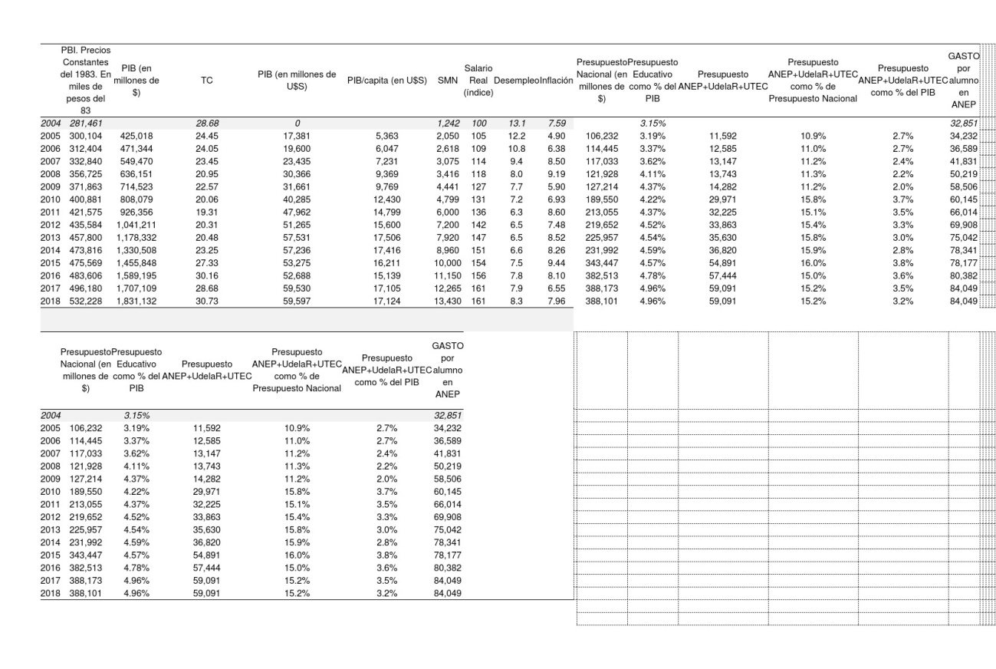
Elaborado por el Instituto Cuesta Duarte

LA TAREA SINDICAL
- Luego de tener un pantallazo de la situación nacional e internacional, es necesario introducirnos en lo netamente sindical, lo que supone ser lo más objetivos posible en los avances que se lograron en la etapa, pero también ser claros en los aspectos en los que no pudimos avanzar.
- El movimiento sindical en su conjunto (PIT-CNT) levantó varias banderas para la etapa, muchas de ellas relacionadas con la conquista de derechos: Ley de responsabilidad penal empresarial, ley de insolvencia patronal (para que cuando las empresas cierran y no pagan los haberes a sus trabajadores, este fondo los cubra (aguinaldo, salario vacacional, el salario, es decir la indemnización por despido), una ley de empleo para personas con discapacidad, la modificación de la seguridad social que permitió a los cincuentones mejorar su situación, sin duda una buena cantidad en nuestro gremio.
- La mayor parte de estas normas legales fueron aprobadas, con más o menos cercanías a los proyectos que impulsaba el PIT-CNT. Tal vez el proyecto que dejó más sabor amargo, es la ley de empleo para personas con discapacidad, en la que a último momento el Senado hizo modificaciones, que acotaron los alcances de la ley, pero que ya tiene en curso un proyecto de ley complementario, que sumado a la reglamentación de la ley puede permitir subsanar esta situación.
- También levantó varias banderas para los Consejos de Salarios. Nuestro propósito estuvo determinado porque el salario siguiera su senda de crecimiento priorizando los salarios sumergidos, es decir aquellos por debajo de los $ 20.000. La inclusión de cláusulas de género en los convenios colectivos, el sistema de cuidados, la formación profesional, la re categorización con estudios rigurosos.
- Podemos afirmar que en forma más modesta que en los dos últimos quinquenios, logramos que el salario real siguiera creciendo, para asegurar 15 años de crecimiento del salario real, rondando el 60% de aumento, siendo ampliamente mayor en los salarios sumergidos. Podemos afirmar que el 75% de los convenios contienen distintas cláusulas de género, que se avanzó en re categorizaciones, es decir hubo avances en casi todas las prioridades que nos habíamos fijado.
- La central sindical convocó a un amplio Congreso en el año 2018, donde se fijaron las grandes líneas de acción para el próximo período. Se delinearon líneas estratégicas, un plan de fortalecimiento interno y se votó la dirección, que por primera vez logró que un tercio esté compuesto por mujeres, tanto en el Secretariado como en la Mesa Representativa, lo que sin duda se transforma en un avance interesante, que habrá que seguir profundizando para alcanzar la paridad.
- En dicho Congreso se aprobó el documento de Balance y Perspectiva con el respaldo de la mayoría de los congresales presentes. En el mismo se orienta en el sentido de definir con claridad la independencia de clase de los partidos y de los gobiernos, con el siguiente planteo: "La independencia de clase no significa prescindencia a la hora de aportar a las transformaciones, ni implica renuncia a las reivindicaciones del movimiento, muy al contrario. Si en esta confrontación de estos dos proyectos de país, el proceso de cambios no sigue avanzando en el sentido de la profundización democrática, habrá un retroceso neoliberal con enormes consecuencias. De ahí la enorme responsabilidad que tenemos entre manos".
- También el documento aborda el delicado tema de la tributación, de un plan de desarrollo de puestos de trabajo de calidad, reducción de la jornada laboral, fondos sociales, sistemas de cuidados, políticas de vivienda y también aspectos vinculados al fortalecimiento de la organización. Desde nuestra perspectiva es un hecho muy valorable que nuestra central obrera cuente con más de 400 mil afiliados, que dan cuenta de un crecimiento de la afiliación enorme.

NUESTRA FEDERACIÓN.
- Nuestra Federación cumpliendo con su compromiso histórico y con la responsabilidad que supone representar al conjunto del magisterio nacional, a los trabajadores y trabajadoras del Consejo de Educación Inicial y Primaria ha defendido y defiende en todo momento una premisa central: la Educación es un Derecho Humano fundamental para todas y todos durante toda la vida.
- También planteamos nuestro compromiso inclaudicable en la defensa de la Educación y la Escuela Pública.
- En tal sentido planteamos la importancia del desarrollo, a lo largo y ancho del país, de nuestra campaña YO ESTOY CON LA ESCUELA PÚBLICA. Campaña que es afirmativa y propositiva, que no tiene fecha de caducidad, que no perece, porque su contenido reivindica siempre, porque defiende el Derecho a la Educación de nuestras niñas, niños y jóvenes.
- La educación en nuestro país siempre estuvo emparentada a la democracia. La defensa de la educación y de la Escuela Pública ha sido, a lo largo de la historia, una bandera profundamente sostenida por los trabajadores y el pueblo en nuestro país. El sistema educativo ha sido factor imprescindible para el ejercicio de la Democracia.
- Manifestamos en todas y cada una de las instancias de negociación y de movilización nuestra obligación ética de reivindicar el presupuesto necesario para la Educación Pública. Sabemos que no todas las dificultades que existen se van a resolver con presupuesto, pero sin los recursos necesarios es imposible avanzar en un aspecto central, la elevación del nivel educativo de las niñas, niños y jóvenes de nuestro país.
- Planteamos también que el vínculo humano es el elemento central para que exista aprendizaje.
- Es imperioso disponer de los docentes y no docentes necesarios para que en cada lugar, en cada práctica pedagógica existan las condiciones para cumplir con el Derecho a la Educación y las debidas condiciones de trabajo.
- Nuestro movimiento sindical organizado fundamenta en su documento EL DILEMA PRESUPUESTAL de dónde se podrían obtener los recursos para financiar un conjunto de sus reivindicaciones, entre ellas un presupuesto para la Educación Pública no menor al 6% del PIB para ANEP y UdelaR.
- Nuestra Federación se propuso para el quinquenio 2015-2020, llegar a un salario de $ 30.000 al 1 de enero de 2015, para lo cual se precisaban cinco ajustes consecutivos del entorno de 7%. Esta batalla la teníamos que dar en una circunstancia económica distinta a la que habíamos tenido en la anterior década.
- La pelea salarial era completamente diferente a la de los dos anteriores convenios colectivos. Por un lado se anunciaba desde el gobierno y distintos operadores económicos que la economía iba a tener una desaceleración. Esa circunstancia siempre es un escollo nuevo para las negociaciones.
- Igualmente se logró en primer lugar que los ajustes en los cinco años se realizaran por el 100% del I.P.C., lo que asegura mantener el poder de compra, para nosotros uno de los aspectos centrales de la negociación junto con el incremento del salario real.
- En segundo lugar un ajuste salarial por un año de 3,53%, que se replicaron 4 años, alcanzando un crecimiento de salario real de más de 14%, marcando 15 años consecutivos de aumento del salario real, sin duda insuficiente pero en dirección a un camino acertado.
- Lamentablemente en este período no fue posible firmar un convenio, pero sí se alcanzó la concreción de objetivos muy valiosos. Uno fue la situación de más de 1.000 Auxiliares de Servicio, contratados por las Comisiones de Fomento escolares a partir de partidas otorgadas por el CEIP, que se les regularizó su situación pasando a ser funcionarias y funcionarios presupuestados del Organismo.
- Esto supone haber regularizado 1.000 trabajadores en dos años, después de 10 años o más de tener un trabajo inestable. Fue la oportunidad en la que el ingreso de personal no docente fue el más importante. En los últimos 15 años se lograron regularizar a más de 3.000 ingresos de funcionarios no docentes que trabajaban con distintos niveles de precariedad. Aún así existen carencias significativas en la cantidad de auxiliares necesarias para el buen funcionamiento de las escuelas (aproximadamente 1.200).
- También en este periodo se aprobó una forma de certificación médica, que favorece sustancialmente a los maestros y funcionarios de Primaria, que ahora lo hacen como los trabajadores privados, con la certificación en la mutualista o en ASSE.
- Todos estos avances realmente son logros alcanzados en la negociación colectiva.
A los efectos de aclarar los conceptos planteados incorporamos tablas de datos. Elaborados por Instituto Cuesta-Duarte.
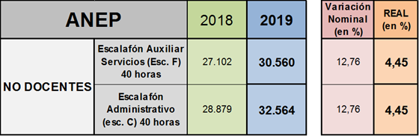
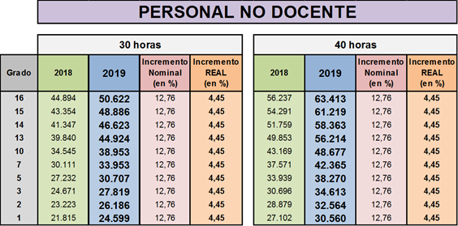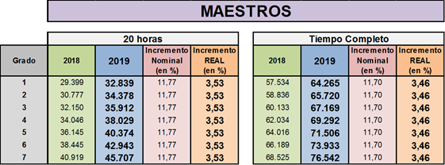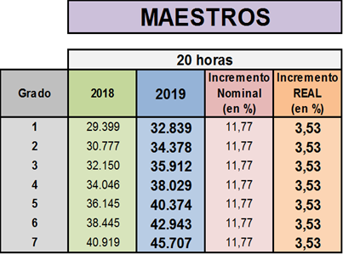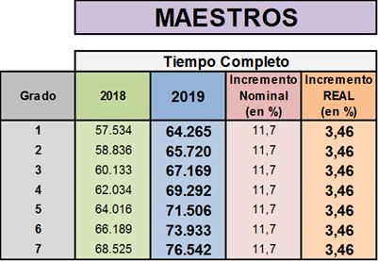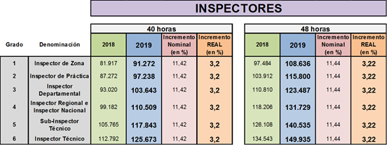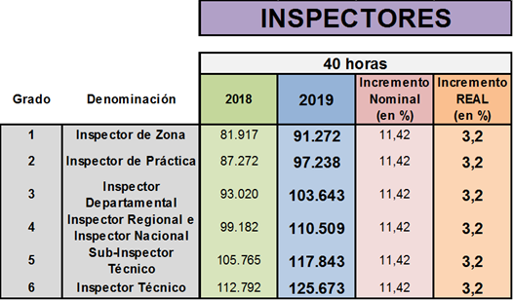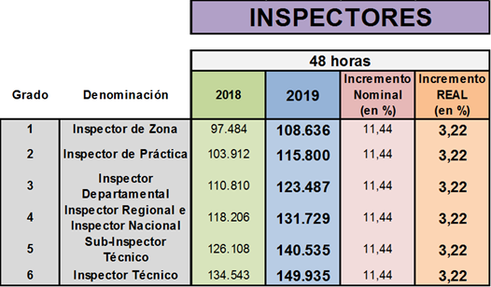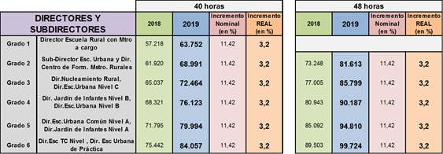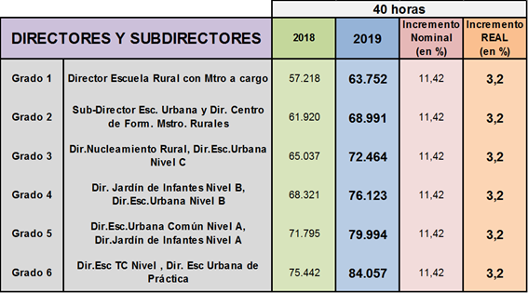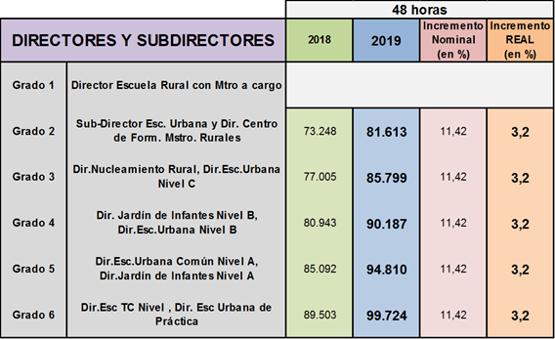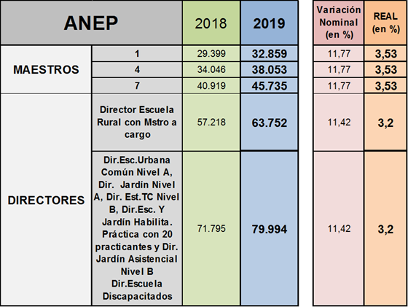

LOS SERVICIOS.
LA FUM-TEP, UN SINDICATO EN OBRAS
- Hace 25 años decidimos colectivamente que el sindicato, dentro de sus tareas, no solo debería asumir la lucha por salario y condiciones de trabajo, sino transitar el camino de brindar distintos servicios que consideramos importantes para nuestro sindicato.
- En ese momento resolvimos dos líneas de trabajo referidas a este tema: la continuidad en el proceso de educación permanente de los docentes, no docentes y sus hijos, y una segunda línea de acción vinculada al esparcimiento, tan necesario e imprescindible para mejorar nuestras condiciones, no sólo laborales, sino también de vida.
- En el primer tema mencionado se decidió la implementación de Hogares para maestros que tuvieran que continuar sus estudios en Montevideo. Tanto para perfeccionar su formación como docentes, como para continuar otra carrera.
- Son muchos los compañeros que a lo largo del tiempo han contado con este servicio. Con la diversificación de sedes para desarrollar el proceso de formación permanente y con el aumento de plazas, determinada por la adecuación e incremento de nuevos espacios. Este servicio se ha hecho extensivo para los hijos de maestros o funcionarios que estudian en Montevideo. Varias generaciones han pasado por nuestros hogares: el hogar “Julio Castro” y la “Casona del Magisterio” han sido testigos del proceso de formación profesional inicial de los hijos e hijas de nuestros compañeros.
- Las transformaciones edilicias, que inicialmente se realizaron en el hogar “Julio Castro”, fueron incrementando los espacios destinados para el alojamiento, brindando dormitorios, salas de estudio y los servicios correspondientes para la permanencia de los estudiantes como si estuvieran en sus propias casas.
- Comenzamos posteriormente las reformas en la “Casona de Magisterio”, un notable reciclaje, en el que funciona nuestra revista Quehacer Educativo en un sector y en el otro se alojan estudiantes -hijos de maestros y funcionarios- así como los propios trabajadores de Primaria.
Es realmente un edificio precioso que está siendo disfrutado por los hijos de nuestros compañeros.
- En nuestra segunda línea de acción vinculada al esparcimiento y el ocio comenzamos a implementar nuestros primeros servicios en el año 1994. Es así como se construyeron las primeras cabañas en Bella Vista, que al inicio fueron cuatro. Hoy en día son 13, un apartamento y un importante salón de usos múltiples.
- Simultáneamente comenzamos con el “Camping de Magisterio” en el balneario Jaureguiberry. Allí se inició con algunas carpicabañas y la cabina de baños. Hoy en día cuenta con veintiocho cabañas, una cabina de baños ampliada, que fue remozada a nuevo. También se hizo el acondicionamiento de los techos de quincho, requinchado de la totalidad de las cabañas y administración, baño y kitchenette en un módulo de 6 camas, se pintó la totalidad de los dormitorios y la cabina de baños, se realizó la limpieza de los tanques de agua y se diseñó nueva caminería interna. De este modo podemos señalar que se han evidenciado grandes mejoras.
- Por último en los últimos años comenzamos la construcción del “Camping de Puimayen”. Actualmente cuenta con ocho cabañas totalmente equipadas, con parrilleros individuales, estacionamiento, cabina de baños, un salón abierto, cocina compartida y parcelas para acampar. Es un espacio ubicado frente al mar, muy cerca de Barra del Chuy, un lugar de encanto.
- En estos 25 años no hemos dejado de crecer. Pero lo más destacable es que estas concreciones las hemos alcanzado entre todos. Con el aporte de miles de trabajadores, maestros, profesores y funcionarios, a lo largo y ancho de todo el país, ya que hemos comprendido la importancia sindical que significa tener este tipo de servicios. Vamos a seguir por este camino, ampliando el camping de Jaureguiberry en una primera etapa, para continuar con más cabañas, haciendo mantenimiento en los hogares y pensando nuevos proyectos.
- Nos sentimos muy reconfortados al ver tanto los Hogares como las Colonias de Vacaciones colmadas por nuestros compañeros. Leímos bien las necesidades y demandas de nuestros compañeros cuando decidimos iniciar este camino. Ellos marcan que se hace necesario continuar en esta senda a través del apoyo, el aliento y la respuesta, al usar estos servicios.
A todos los que lo hicieron posible nuestras felicitaciones. Todos somos parte de estos sueños. Y los sueños compartidos fortalecen la Unidad.
- Aspectos vinculados a la política de cultura y formación profesional permanente de la FUM-TEP.
- Tal como viene sucediendo desde su creación, la revista Quehacer Educativo reafirmó su línea técnico-pedagógica haciendo un fuerte aporte teórico de expertos nacionales e internacionales, conjuntamente con las experiencias situadas de aula, aportadas por los maestros desde sus escuelas. Debemos destacar que nuestra revista es el espacio en el cual los docentes uruguayos encuentran la posibilidad de dar a conocer sus propuestas, reflexiones y ensayos sobre temas vinculados a sus prácticas así como las inquietudes sobre el acontecer cotidiano en las escuelas y las políticas educativas en general. Eso ha permitido difundir las últimas tendencias de la Pedagogía y la aplicación práctica de esas corrientes, surgida de su aplicación a la tarea cotidiana de aula implementada por los compañeros maestros en sus escuelas. Nuestra revista contiene una calidad desde todo punto de vista (formal, aspectos vinculados a la corrección, diagramación y diseño, impresión) que la hace acreedora de un reconocimiento a nivel de toda América Latina, llamando la atención de otras centrales sindicales. Pero las actividades vinculadas a la revista Quehacer Educativo no se traducen tan solo en un producto en papel. Estamos transitando el camino hacia la digitalización de nuestra publicación coexistiendo con la clásica revista en papel, mientras los suscriptores así lo dispongan.
- Durante este período entre Congreso y Congreso hemos potenciado el contacto de la revista con los maestros del país a través de diferentes canales. Mencionaremos algunas de las propuestas desarrolladas, que han tenido muy buena receptividad por parte de nuestros compañeros. Hemos desarrollado ciclos de conferencias y talleres con diversos temas de interés a requerimiento de las filiales que mantienen comunicación con la revista a través de los canales orgánicos de la Federación: las Secretarías de Cultura y de Organización. Seguiremos desarrollando estas propuestas con las mismas características e innovando en el acercamiento a nuestros compañeros, realizando un relevamiento de los temas de interés que les inquietan y requieran de nuestro apoyo.
- Se han realizado los máximos esfuerzos por brindar a nuestros compañeros el apoyo para el Concurso de Primer Grado brindando conferencias presenciales y grabadas en nuestro local para ser visualizadas desde nuestro canal en Youtube. Para el desarrollo de esta tarea hemos contado con la participación de compañeros que brindaron sus ponencias sobre los diferentes temas propuestos, como una tarea de militancia muy valiosa. Prácticamente se abarcaron más del 70% de los temas propuestos y en el caso de algunos temas con enfoques diferentes a partir de las ponencias de diferentes expositores.
- Se continúan publicando en la página web de FUM-TEP los artículos de las diferentes revistas publicadas. Está organizada la búsqueda de los contenidos por tema, autor, fecha, disciplina, campo del conocimiento, etc.
- Equipos de análisis de las prácticas escolares e investigación pedagógico-didáctica. Continúan con el desarrollo de actividades en equipo, nuestros compañeros vinculados al estudio del área de conocimiento de la naturaleza, conocimiento matemático y dos nuevos equipos que se formaron vinculados al área de Práctica Docente, el análisis del rol del maestro adscriptor, su planificación, el trabajo con doble agenda, etc., así como vinculados a los temas de Planificación y Evaluación en todas las áreas y formas escolares.
- El uso de la tecnología hace posible que referentes de las diferentes áreas vinculados a Quehacer Educativo puedan estar vinculados a través del trabajo en plataforma Moodle, con la que cuentan a su disposición.
- Debemos hacer referencia a las publicaciones desarrolladas a partir de nuestro Fondo Editorial “Queduca”. Durante este período se publicó la colección Matemática, que fue conformada por cuatro tomos que abarcaron el campo del conocimiento matemático y los contenidos que se abordan en el Programa de Educación Inicial y Primaria de 2008, así como el vínculo entre Lenguaje y Matemática con el aporte de profesionales de reconocida trayectoria en la materia. Esta colección recogió muchos elogios tanto de los maestros que adquirieron la colección, como de representantes de la academia.
- Y finalizando el balance de la Secretaría de Cultura, así como de la revista debemos anunciar la publicación, a través del Fondo Editorial “Queduca”, lo que será el último libro del maestro Miguel Soler Roca: “Rastrojos”. La fecha elegida es precisamente el inicio de este Congreso para realizar la presentación del libro del maestro Soler, quien a través de su fecunda vida ha sido protagonista de los setenta y cuatro años de la Federación Uruguaya de Magisterio. En 1945 el maestro Miguel Soler figura en el Acta fundacional de la Federación representando al departamento de Tacuarembó. Hoy, año 2019, a sus noventa y siete años, el maestro Soler ha participado de la concreción en todos sus detalles de su último libro.
ALGUNOS TRAZADOS EN PERSPECTIVA.
- Es importante tener presente que avanzar hacia un proyecto nacional, popular y democrático, el cual tiene que ver, con reducir el grado de dependencia y de vulnerabilidad para alcanzar la soberanía, exige sin lugar a dudas, un viraje importante en materia de política económica.
- Cuando hablamos de cambios en la política económica hablamos de cambios en la matriz de producción, cambio en el relacionamiento con el resto del mundo, cambios en materia distributiva, en distribución de la riqueza y del ingreso. Indudablemente, construir ese modelo de país, que tiene que ver con desarrollo productivo, profundización democrática y justicia social, implica profundas transformaciones estructurales.
- En el próximo período de cinco años en nuestro país no se avizoran crecimientos explosivos de la economía, más bien crecimientos moderados. Muchas de las políticas públicas van a ir orientadas a abatir el déficit fiscal, algunos de los debates van a estar vinculados a las formas de lograr este objetivo macro económico.
- Esta circunstancia la vamos a atravesar en una campaña intensa y ciertamente más atomizada que en las últimas elecciones, por un lado por la aparición de nuevos partidos y por otro la aparición de nuevas figuras con poco conocimiento de la política nacional.
- Este escenario electoral va a colocar muchos temas con mucho vínculo con el movimiento sindical en el centro del debate.
- Hace tiempo que cada una de las acciones del PIT – CNT se ubican en el centro del debate nacional y también hace tiempo que nuestro movimiento sindical sufre una campaña permanente de descrédito y cuestionamiento por parte del bloque de poder. Conformado por los grandes grupos de poder económico, los latifundistas, las cámaras empresariales y la confederación de cámaras, la Asociación Rural del Uruguay y la Federación Rural del Uruguay, además controlan gran parte de los medios masivos de comunicación.
- Los proyectos de Reformas educativas, por un lado está el planteamiento efectuado por Eduy21. Algunos sectores y partidos manifiestan acompañarlo total o parcialmente.
- Se ha estimado que para la concreción de los proyectos vinculados a Eduy21 se hace necesario incrementar el presupuesto educativo en más de un 30%, ya que se estima que se debería destinar el 8% del PBI para llevar adelante las propuestas. Y desde otros sectores se advierte el énfasis permanente en la vieja historia de que se ha invertido y no se han logrado objetivos concretos. Esto no es nuevo ni en Uruguay ni en el mundo. Cuestionar la educación pública, con el propósito de demostrar que no vale la pena invertir los recursos públicos en educar al pueblo, es sostenido por quienes no reconocen a la educación como un derecho humano fundamental que se desarrolla a lo largo de toda la vida y para todas las personas.
- Sería un error pensar que los planteos neoliberales han quedado sin intérpretes. Con retoques siguen vigentes y tienen sus voceros. En esencia los ataques sobre la educación pública son ataques sobre el Estado y relegando a este al rol de atender la educación para los pobres. En eso se basan los análisis estadísticos que prestigian la formación curricular de la enseñanza privada, en detrimento de la pública, exhibiendo promedios que esconden los contextos socio económico de donde son extraídos. La base filosófica es la misma para la salud pública, e incluso para la seguridad en barrios privados.
- Además estas propuestas se hacen junto a los planteos que sostienen la necesidad de reducir el papel de los sindicatos en los ámbitos de toma de decisiones, cuestionando el papel de los representantes de los trabajadores en la dirección de la gestión educativa y en algunos casos llegando al extremo de sostener que los cambios en educación se deben realizar “a los cuchillazos con los sindicatos”.
- Entonces queda claro que nuestra comisión de políticas educativas tiene que generar un conjunto de propuestas, para que los partidos y los candidatos se expresen sobre ellas. Acá hay un gran desafío. Estas tensiones ya no se resuelven con consignas, por valiosas que estas sean, sino con propuestas concretas, que al mismo tiempo sean fáciles de entender en el seno de la sociedad.
- Debemos ser capaces, entre el Congreso y la elección nacional, de colocar temas educativos en la agenda nacional, algunos vinculados a políticas educativas, otros vinculados a la era del conocimiento o la revolución 4.0, que ya están entrando a las aulas, al presupuesto educativo. Se hace imprescindible fortalecer presupuestalmente la investigación y el desarrollo. Aquel que quede fuera de este debate, corre el riesgo de quedar fuera de las discusiones centrales de la etapa.
- Continuar reivindicando nuestra propuesta de un mínimo de un 6% del PBI para la educación. Se hace imprescindible fundamentar con mayor profundidad que la que hemos utilizado hasta ahora, sin abandonar la consigna, establecida en el Congreso pasado. Continuamos reivindicando qué debemos darle a la educación y para ello debemos alcanzar el presupuesto que la educación necesita para garantizar las mejores condiciones de enseñanza y aprendizaje, incluyendo en éstas al salario.
- En este planteo tal vez esté ubicado el desafío de perspectiva más complejo de lograr, pero al mismo tiempo, la principal demanda de nuestra organización. Si entendemos que ésta es la reivindicación más importante, en tanto abarca el estudio de las necesidades y la aplicación de políticas del sistema, también abarca nuestros salarios, la contratación del personal necesario en las escuelas, maestros, profesores, funcionarios en la cantidad adecuada.
- Esta posición está en contraposición a la posverdad que se ha instalado, que sostiene que el aumento de recursos no tuvo ninguna consecuencia sobre la educación, la intención de responsabilizar al cuerpo docente de determinados fracasos o rezagos y el planteo de que la educación no se arregla con plata, en cierta medida es una caricatura que nos han colocado y de la que hay que salir con fundamentos sólidos
- Si esta reivindicación abarca lo salarial, deberíamos encontrar la fórmula adecuada para terminar con los objetivos que nos planteamos en el 2005, que no es sólo alcanzar la media canasta. Es también una pirámide salarial adecuada. En este punto nos queremos detener solo un momento en que, si nosotros caemos en la tentación de colocar en la demanda los bajos salarios de ingreso, se podría resolver el tema rompiendo una pirámide que tanto costó reconstruir. Hay que recordar que en las últimas etapas presupuestales estuvo presente darle mayores incrementos a los grados de ingreso, cuestiones que pudieron ser evitadas pero que no hay que perder de vista.
- En ese sentido sería la fórmula llegar a la media canasta para maestros de grado 1 con 20 horas de labor y funcionario grado 1/6 con 40 horas de valor, respetando las diferencias entre grado y grado.
- Al mismo tiempo nuestra aspiración vigente es reconstruir el escalafón de Directores, tema complejo, pero en el que tenemos que encontrar una fórmula para que ningún Director gane menos que un maestro de 40 horas. Esta fórmula va a llevar tiempo, pero la iniciativa política debe estar presente.
- También hay que hacer un estudio para cuantificar qué cantidad de auxiliares se requieren para la nueva estructura de tareas auxiliares que tienen las escuelas en la actualidad, por ejemplo el aumento explosivo de los comedores y un tema que no es menor: a la escuela pública concurren todos los niños y niñas, estando muy cerca de brindar la cobertura a partir de los tres años. Nuestros niños y niñas tienen necesidades de atención específicas, deben adquirir hábitos al permanecer más tiempo en las escuelas, la diversidad de la composición familiar y los requerimientos de la vida laboral determinan que hoy en día nuestros niños adquieran hábitos esenciales para su vida en las escuelas. Por tanto los maestros no pueden estar solos al frente de los grupos sin el acompañamiento esencial de auxiliares de clase que acompañen esa tarea, ubicando una ratio razonable en la relación adulto-niños para trabajar junto a los maestros atendiendo las necesidades de los niños y niñas, en los Jardines de Infantes, en las escuelas de Tiempo Completo y en las Escuelas Especiales.
- Falta finalizar el proceso por el cual un maestro de Tiempo Completo gane diferente en las primeras cuatro horas, que en las siguientes. Sin duda hemos ido avanzando como lo expresa este mismo informe, pero es inexorable llegar al objetivo planteado.
- Estas demandas hay que levantarlas en el período electoral, con la presentación de los resultados del Congreso de la FUM-TEP y con una prolija presentación de los objetivos salariales de los maestros y funcionarios de Primaria.
- En el próximo convenio salarial se debe plantear:
(MOCIONES APROBADAS)
- No aceptar la inclusión de cláusulas que refieran a metas de gestión.
- Aumento salarial para alcanzar la media canasta familiar, lo cual implica aumento por encima de la inflación y no aceptar desindexación.
- Lograr el financiamiento para la creación de cargos de:
- Auxiliares, tanto para tareas de limpieza, comedor y clases de inicial o ATPI, incluyendo los grupos de Inicial de escuelas de Tiempo Completo y Tiempo Extendido y Educación Especial.
- Maestros, para que los grupos de Inicial, Común y Tiempo Completo no superen los 25 niños, para garantizar condiciones de enseñanza y aprendizaje para todos los niños.
- Profesores de Educación Física para todos los Jardines de Infantes.
- Maestros de Educación Especial para las distintas Sub-Áreas y Maestros de Apoyo, con formación específica.
- En el caso de Maestros de Tiempo Completo, pago de horas trabajadas de acuerdo al grado, no como Unidad Compensada, dejando abierta la posibilidad de la Unidad Compensada en la negociación hasta tanto no se logre la totalidad.
- Escalafón de Directores que contemple un salario superior al de un maestro de 7º Grado en la misma categoría de escuelas y con la misma carga horaria.
- Que los puntos 2, 3, 4 y 5 sean priorizados en la negociación.
- Carrera horizontal para aquellos escalafones que no tienen carrera funcional (escalafón auxiliares). Al entrar un auxiliar entra en el grado 1 y se ubica en el grado 1. Existen en otros organismos (ej. B.P.S.) la carrera horizontal de los Auxiliares de Servicio. Realizar una estructura salarial por única escala de grados. Esta carrera estará condicionada a la formación de desempeño y a puntajes mínimos (calificaciones). Cada 4 ó 5 años se llamaría al cambio de grado según los puntos alcanzados.

MOCIONES APROBADAS:
- Asegurar el financiamiento del Plan de Infraestructura para el quinquenio con recursos genuinos estatales en base a las necesidades del sistema.
- Abreviar los plazos de ejecución de las Partidas de Mantenimiento y reparaciones menores.

- Promover la formación de una Comisión de Salud Laboral en la Federación, con el fin de diagnosticar y tomar acciones en lo que tenga que ver con las enfermedades relacionadas al desempeño profesional de los docentes y no docentes.

- Promover la concreción de convenios con instituciones de Salud, como Hospital de Ojos, que tome en cuenta el nivel salarial para acceder, como lo tienen otros sindicatos (AEBU)

- En la historia de nuestro magisterio existen valiosas experiencias y una voluntad explícita por incidir en los procesos de empoderamiento y avance en derechos de los menos privilegiados.
En tal sentido entendemos necesario recuperar dicho legado y fortalecer nuestros lazos con la sociedad promoviendo la creación de una Brigada de Trabajo Social que realice actividades en territorio junto a estudiantes magisteriales.

- Debido a los cambios que ha venido sufriendo el IRPF y es una recaudación no al mayor salario sino al mayor trabajo, se propone:
- que las franjas no sean acumulables en diferentes ingresos. Es decir que cada descuento sea independiente por ingreso del trabajador.
- Establecer nuevos criterios de franjas
- La primera se establezca en 8 BPC o 2 salarios mínimos Segunda franja en 12 BPC o 3 salarios mínimos
Tercer franja en 16 BPC o sea 4 salarios mínimos

Se solicita que esta moción pase a estudio del Instituto “Cuesta Duarte”.

Se resuelve:
Pasar al Instituto “Cuesta Duarte” para su estudio dicha moción

- Destinar recursos para la implementación de cursos de Formación Didáctica para todos los maestros, sobre las diferentes discapacidades, profesionalizando con especificidad a los docentes y mejorando así las posibilidades de aprendizaje de todos los niños.

- Considerando que en el Congreso anterior se aprobó por unanimidad que en el documento de Balance se agregue el balance económico de la Federación, exigimos que, respetando la decisión tomada y favoreciendo la transparencia de las gestiones, se cumpla anualmente con este punto como debe ser.
- Creación de cargos de auxiliares para todas las escuelas, priorizando las que no los tienen. Hay escuelas sin auxiliares donde hay maestros realizando tareas de cocina y limpieza. Estas tareas no son remuneradas y vulneran las condiciones de trabajo de los maestros. Además le quitan a los niños tiempo pedagógico. En el caso de las escuelas rurales el llamado debe contemplar a los vecinos de la zona, considerando diversos factores como ser la distancia.

- Creaciones de cargos de personal de servicios auxiliares (Escalafón F), con el objetivo de aumentar (en donde es necesario) o incorporar (donde no hay) funcionarios con esas características en los centros escolares.

- Creaciones de cargos de Asistentes Técnicos en Primera infancia impulsado esto a raíz de la universalización de Nivel Inicial 3 años y el aumento en la matrícula escolar en esos niveles.

- Creaciones de cargos personal de Oficios para cumplir en las Inspecciones Departamentales del interior del país y así equipar a las mismas con personal idóneo en carpintería, electricidad y sanitaria.

- Extensiones horarias a todo el personal del CEIP, salvo aquellos que por razones laborales no tengan interés en dicho incremento horario, beneficiando así a la Institución y económicamente al funcionario (de 30 a 40 horas semanales)

- Restablecer nuevamente las compensaciones en las Escuelas de Tiempo Completo y Jardines Asistenciales al personal no docente adscripto al mismo.

- Compensar al 100% de los cocineros. Priorizar el ordenamiento en base a la matrícula escolar y cantidad de asistentes a los comedores.

- Implementar cursos de formación en todos los Escalafones

- Equiparar al personal no docente a los docentes en sus últimos años de labor, 20% a los 25 años, 5% a los 28 años y 5% a los 32 años.

- Ratificar: Reivindicaciones de los cargos de 15 horas semanales de profesores y talleristas y profesores especiales, pasen a 20 horas semanales contemplando a los compañeros de Educación Artística que hacen ese planteo en la Comisión de Artística de la FUM-TEP y la necesidad de una Educación Pública cada vez más integral.

- Incluir en la discusión del Convenio Salarial una cláusula referente a Salud Laboral y otra en cuanto a políticas de género.
2) Propender en todos los ámbitos de funcionamiento de nuestra Federación a la creación y sostenimiento de espacios de cuidados infantiles.

- La pelea la vamos a dar en la discusión presupuestal del año 2020, pero buena parte del juego se empieza a disputar después de las internas entre junio y diciembre, y tenemos que estar atentos en cómo se paran los candidatos de los distintos partidos y de qué lado del mostrador.
- Prepararnos para dar esta pelea, requiere contar con la organización sindical lo más aceitada posible, con capacidad de explicitar nuestras posiciones a la sociedad y en condiciones de dar batalla. Para ello debemos estar convencidos todos del rumbo que daremos a nuestros reclamos y las estrategias a seguir para conseguirlos.
- En ese sentido ya comenzó una campaña de afiliación que pretendemos que se mantenga durante todo el año y que sea una política de mucha cercanía con nuestros afiliados y con aquellos que están en condiciones de serlo.
- Esta campaña es de carácter nacional, complementando esfuerzos nacionales y departamentales, tratando de llegar a la totalidad de los trabajadores del CEIP.
- Está arraigada a una de nuestras más profundas convicciones, la democracia sindical, que supone desarrollar al máximo la participación, la elaboración y el protagonismo de las trabajadoras y los trabajadores en la vida cotidiana de la Federación.
- En ese sentido, entendemos que el mecanismo principal para seguir avanzando, con el conjunto del vasto movimiento obrero, es aceptar el desafío de ser y pensar colectivamente. Aspecto que supone ser capaces de ver el proceso en su dinámica y con sus claroscuros, con paciencia y respeto ante la divergencia, siempre colocando en el centro de cada debate el colectivo y su perspectiva.
- Estos planteos, entre otros, que se realizaron y aprobaron en el último Congreso, siguen siendo una pelea válida y actual, a la que no debemos renunciar.
- En nuestro Congreso anterior fue y sigue siendo preocupación la distribución de la riqueza. Y aunque los números han mejorado en algo, en estos años siguen mostrando enormes brechas de desigualdad. No nos podemos conformar con ser el país que distribuye mejor en Latinoamérica dado que nuestro continente es el más desigual.
- Según el último dato, el 20% más rico de los uruguayos se queda con el 43% de la riqueza, mientras que el 20% más pobre se tiene que conformar con una cifra cercana al 7%. En el último Congreso, el 20% más rico se quedaba con cerca del 50% de la riqueza mientras que el 20% más pobre se tenía que conformar con el 5%.
- Trabajar en la dirección de achicar la brecha entre ricos y pobres es una condición imprescindible para ir en la dirección de la justicia social y esto implica la decisión de gravar a los que tienen más para mejorar la situación de los que tienen menos. Desde nuestros lugares de trabajo sabemos lo que implica la situación de nuestros alumnos para el mejor aprendizaje y para nuestras condiciones de trabajo.
- Debemos trabajar en el marco de nuestra central sindical y cada uno de nosotros desde su lugar de lucha para revertir significativamente esta distribución que genera injusticias sociales que luego son difíciles de reparar.
- Todos hemos visto que la educación ocupó un lugar central en la campaña electoral de todos los partidos y en particular del Frente Amplio. Se habló de cambiar el ADN de la educación, de llegar al 6% del PBI en el período, de voucher, etc. Basta remitirse al programa del Frente Amplio para tomar nota de alguno de los aspectos que se piensan abordar. Mucho de estos anuncios pueden verse como muy positivos y otros sin duda nos generan enormes preocupaciones, uno de ellos son los voucher, lo que significaría esto para la privatización de la educación pública. Incluso en las filas del Movimiento Sindical se sienten voces de construir en el convenio colectivo del sector, la construcción y el mantenimiento de un liceo privado, contradiciendo los legados históricos de nuestra central y de los sindicatos de la educación. No podemos resignar la defensa de la Educación Pública de gestión estatal. Es garantía de construcción de ciudadanía, democracia, libertad y justicia social. La brecha existente debe tender a desaparecer. Y esto sólo se logra a través de la educación y la cultura.
- Este es un debate ideológico que no podemos esconder debajo de la alfombra. Con la excusa de mejorar el nivel educativo se escuchan propuestas que ayudarían a profundizar las desigualdades e incluso en el fondo de los discursos se culpabiliza a los docentes de los fracasos educativos. Sin tomar en cuenta en absoluto los diversos contextos en los que se produce nuestro quehacer educativo.
- No podemos seguir asumiendo que se nos culpabilice por los bajos niveles educativos, sin tomar en cuenta todas las variables que inciden el proceso de enseñanza-aprendizaje, las intenciones de cada uno de los actores involucrados directamente o indirectamente. Lo cierto es que predominó un discurso crítico y con una gran repercusión mediática que funcionó como campaña de desprestigio hacia la escuela pública, lo que sin duda influyó para que se perdiera alumnado, esa matrícula que se pierde proviene de hogares con mejores condiciones socioeconómicas y culturales, por lo que muchas escuelas quedan con un alumnado homogéneo, perdiendo la riqueza histórica que signó nuestra escuela pública en la construcción de nuestra identidad ciudadana, con la defensa de los valores republicanos y democráticos, que cimentaron desde Varela nuestra sociedad.
- La defensa de la escuela pública no puede quedar solo como principio fundamental de los trabajadores de la educación y sus sindicatos, hay que ensanchar al máximo el sustento de su defensa, en los sindicatos, organizaciones sociales, en la comunidad y en los padres y también trabajar para modificar el discurso predominante en los partidos políticos. Y como Federación debemos convencer a otros compañeros de otros sindicatos que no se identifican con nuestras causas, y desde el seno mismo de sindicatos pertenecientes a nuestra central se oyen propuestas que conducen a la tercerización de los servicios educativos, con fundamentos poco claros, que tienen mucho de control para asegurar un servicio, advirtiendo a la educación más como una política de cuidado que con el cometido que tiene en sí misma. La educación como derecho humano fundamental debe ser garantizado para todas las personas a lo largo de toda la vida. Y esto es un fin superior que dignifica nuestra tarea como trabajadores comprometidos con el futuro.

MOCIONES APROBADAS
- Listas sindicales a los Consejos: Se propone que la forma de conformación de Lista única y plural se debata en una M.R.F.
- Pasar a una M.R.F. donde se presente un informe que explique los cambios que implica el ingreso de sueldo al sistema que valore la posibilidad de un incentivo salarial para estos funcionarios
- Ratificar la Resolución de la Mesa Representativa de rechazo a la construcción de Escuelas por la modalidad PPP
MOCIÓN APROBADA SOBRE MERCANTILIZACIÓN Y PRIVATIZACIÓN
La Federación Uruguaya de Magisterio – Trabajadores de Educación Primaria reafirma su posición de firme rechazo ante toda forma de mercantilización y privatización de la Educación Pública.
La mercantilización de la Educación es un aspecto ideológico, de concepción, que considera la Educación como mercancía y un bien de consumo. Por tanto los aspectos educativos quedan supeditados a variables económicas.
Desde FUM-TEP rechazamos enfáticamente la visión mercantilizadora de la Educación, porque entendemos que la Educación es un Derecho Humano fundamental, para todos, durante toda la vida. Y responsabilidad del Estado garantizar a todos el acceso.
Las formas existentes para llevar adelante las privatizaciones son principalmente, la concesión directa, la licitación y la Participación Pública – Privada. Todas tienen por determinado tiempo características y mecanismos diferentes, pero tienen un elemento común: transfieren a manos de privados actividades que estaban en manos del Estado.
Es por ello que la FUM-TEP reafirma su rechazo a todos los mecanismos directos o indirectos que se utilicen para llevar delante de la privatización de la Educación.

MOCIÓN:

“En consonancia con la Moción aprobada en la última Mesa Representativa Federal de FUM-TEP, el día 3 de marzo del corriente año, en donde se rechaza la mercantilización y privatización de la Educación:
Ante la adjudicación por el sistema de Participación Pública Privada para obras de infraestructura de locales educativos por parte del CODICEN manifestar:
- El rechazo a esta modalidad ya que pone en manos de privados un bien que debe ser estatal. Con la excusa de cumplir con las obras de infraestructura, se continúa con un proceso de desregulación y privatización del sistema educativo atacando su carácter Público Estatal.
- La enorme preocupación que genera la administración de un bien por empresas privadas y su vinculación con el cuerpo docente.
- La denuncia acerca de los beneficios económicos para el privado (Fondo de contingencias, alteración de los instrumentos de financiación, etc).
- A estas razones se le suma una preocupación que nos surge en la actualidad. El presupuesto para la Educación sigue sin llegar al mínimo del 6%.
Por otro lado circulan propuestas educativas de partidos políticos o Eduy21 que exigirán un presupuesto mayor a ese porcentaje, pero abren otras posibilidades de financiamiento. Nos preguntamos:
¿Será que se piensa seguir en un proceso de retroceso de lo público incorporando financiamientos privados? ¿A cambio de qué? ¡Hay que poner un freno ya!
Por los motivos expuestos este sindicato debe oponerse a la construcción de centros educativos bajo la modalidad de PPP y seguir defendiendo La Escuela Pública en su amplio sentido.”

………………………………..

MOCIÓN GENERAL

- Encomendar a la Mesa Federal de FUM-TEP que realice el Plan de lucha presupuestal de acuerdo a las definiciones adoptadas por el Congreso, poniendo especial énfasis en que la lucha tiene que ser de masas, por lo tanto con una fuerte apuesta comunicativa hacia la ciudadanía, el movimiento social y sindical.
- Desarrollar un trabajo de investigación y propuesta, para impulsar de cara a futuras negociaciones, criterios específicos para llamados de auxiliares rurales, desarrollar políticas de formación en salud ocupacional para quienes desarrollan esfuerzos, trabajar para que la infraestructura sea adecuada a las tareas, crear categorías específicas para las diferentes tareas de auxiliares.

- Incorporar las licencias por violencia de género y las producidas por accidentes de trabajo expedidas por el B.S.E. a las actuales, para que sean atendidas sin descuento de presentismo y sin necesidad de definición del CEIP.

………………………………………..

